รายงานการปฏิบัติราชการประจำ เดือน ธันวาคม 2566
สถานีตำรวจภูธรปากรอ
งานกิจการพลเรือน
“มอบกาแฟและขนม เพื่อเป็นขวัญกำลังใจ”
เมื่อวันที่ 26 ธันวาคม 2567 เวลา 10.26 น. ร.ต.ท.สุเทพ เส้งสุวรรณ พร้อมด้วย ชุดสืบสวน มอบกาแฟและขนม ให้กับอาสาสมัครหน่วยกู้ชีพตำบลป่าขาด ณ อาคารเอนกประสงค์ ม.2 ต.ป่าขาด อ.สิงหนคร จว.สงขลา เพื่อเป็นขวัญกำลังใจในการปฏิบัติหน้าที่ช่วงเทศกาลปีใหม่ 2567
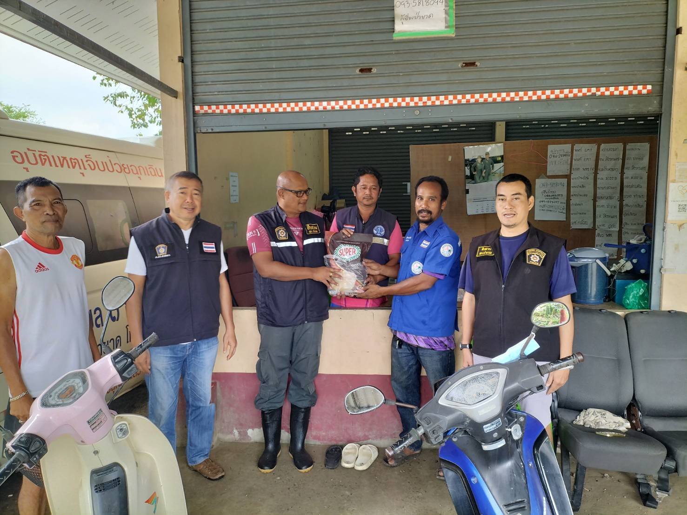
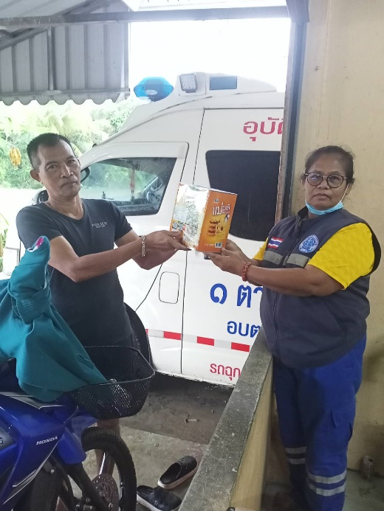

งานกิจการพลเรือน
เศรษฐกิจพอเพียง เยี่ยมชมสวนเกษตรตัวอย่าง “สวนเทพยา”
เมื่อวันที่ 14 ธันวาคม 2567 เวลา 08.45 น. พ.ต.ท.สมคิด เทพเพชร สว.สภ.ปากรอ/ หน.ตชส.สภ.ปากรอ พร้อมด้วย ร.ต.ท.สุขสันต์ วงษ์นุ่น รอง สว.(ป.) สภ.ปากรอ/รอง หน.ตชส.สภ.ปากรอ และชุด ตชส.เยี่ยมชมสวนเกษตรตัวอย่าง “สวนเทพยา” บ้านเทพยา ม.3 ต.ป่าขาด อ.สิงหนคร จว.สงขลา
